**LOCALIZACIÓN**

En el siguiente manual, vamos a ver como configurar nuestro sistema para todos aquellos que exporten al MEJORAMIENTO LECHERO URUGUAY y necesiten que el id del tambo contenga letras. Entramos al **Modulo Ejecutivo**

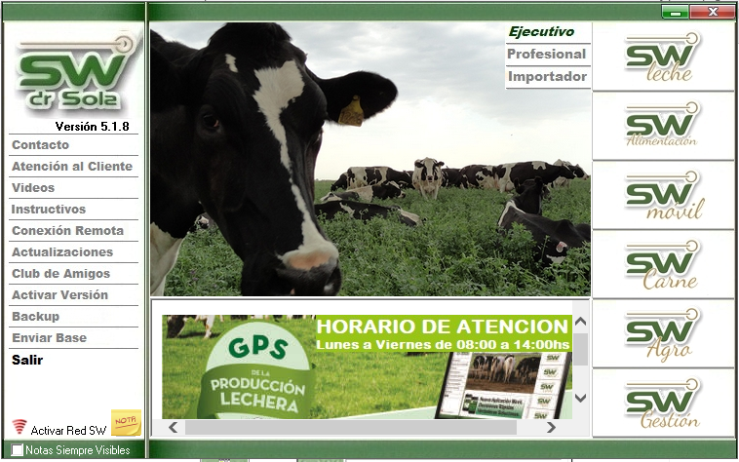

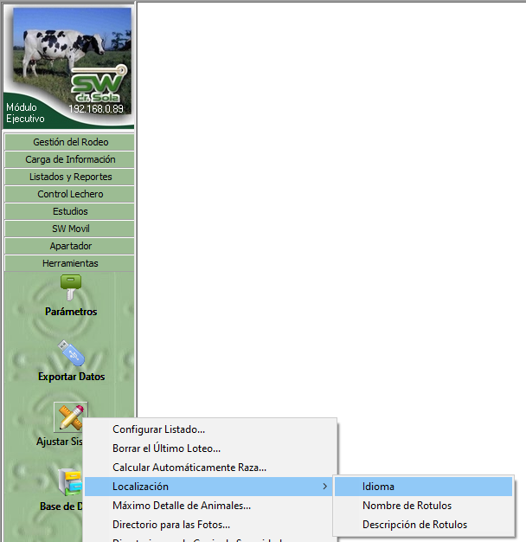

Dentro de la opción *Herramientas*, hacemos clic en **Ajustar Sistema**, luego en ***LOCALIZACIÓN*** y por último **IDIOMA*.***

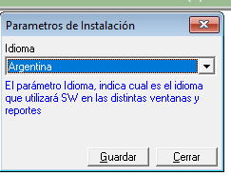

Por defecto nos aparece Argentina, hacemos clic en la flechita para desplegar las opciones.

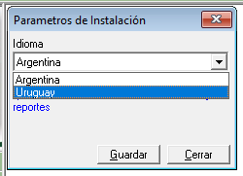

Elegimos **Uruguay,** y apretamos **Guardar**